日常记录及信息分享服务软件
数据库设计说明书（DBDD）



课 程：____ _ 软件工程 __ ____ ___
题 目：_ 基于App的类博客式分享交流软件设计与开发 _
专业班级：____ _ __软件工程 1802______ ___
组 长：_____ _ _ G13-陈玲曦-31801349_ ____ ___
组 员：____ _ __ G13-童峻涛-31801341__ __ ____
组 员：____ _ _ G13-刘书宇-31801323__ _ _ __

文件状态：  [ ] 草稿  [ ] 正式发布  [√] 正在修改 | 文件标识： | SE2020-G13-数据库设计说明书
文件状态：  [ ] 草稿  [ ] 正式发布  [√] 正在修改 | 当前版本： | 0.1.4
文件状态：  [ ] 草稿  [ ] 正式发布  [√] 正在修改 | 作者： | 陈玲曦、童峻涛、刘书宇
文件状态：  [ ] 草稿  [ ] 正式发布  [√] 正在修改 | 完成日期： | 2020-12-09

数据库(顶层)设计说明(DBDD)
说明：
1.《数据库(顶层)设计说明)(DBDD)描述了数据库的设计。所谓数据库指存储在一个或多个计算机文件中的相关数据的集合，它们可由用户或计算机程序通过数据库管理系统(DBMS)加以访问。DBDD还描述了存取或操纵数据所使用的软件配置项。
2.DBDD是实现数据库及相关软件配置项的基础。它向需方提供了设计的可视性，为软件支持提供了所需要的信息。
3.DBDD是否单独成册或与SDD合为一份资料视情况繁简而定。

编号 | 修订日期 | 版本/状态 | 修订人 | 发布日期 | 备注
01 | 2020-11-25 | 0.1.1 | 刘书宇 | 2020-11-25 | 报告的初始版本制作
02 | 2020-11-25 | 0.1.2 | 刘书宇 | 2020-11-25 | 补充附录
03 | 2020-11-29 | 0.1.3 | 刘书宇 | 2020-11-29 | 对图补充
04 | 2020-12-9 | 0.1.4 | 刘书宇 | 2020-12-9 | 图表修改

目录
数据库(顶层)设计说明(DBDD) 2
1引言 4
1.1标识 4
1.2数据库概述 4
1.3文档概述 4
2引用文件 4
3数据库级设计决策 5
4数据库详细设计 5
5用于数据库访问或操纵的软件配置项的详细设计 10
6需求的可追踪性 15
7注解 15
附录 15

1引言

1.1标识
DBDD适用范围：DAY日常记录及信息分享服务APP
系统标识号：CDIO-DAY-0.1.0
标题：DAY日常记录及信息分享服务APP
缩写：DAY
版本号：0.1.0
发行号：

1.2数据库概述
本系统适用Mysql数据库
使用的数据库系统：SQL SERVER 2019
数据设计编辑工具：navicat for mysql
数据库自带工具：mysql command line client
管理员工具：navicat for mysql
任务提出者：杨枨老师
用户：浙大城市学院学生
有关文档：软件(结构)设计说明(SDD)

1.3文档概述
该说明书为数据库设计说明书，其主要目的为：
A 详细定义系统各部分数据表结构；
B 作为系统验收及测试的文本依据；
C 本说明书作为研发人员讨论的依据和结论的记录；
D 本说明书同时可作为软件测试及结题的参考；
E 并为软件管理人员管理系统，维护升级软件系统提供数据库方面的设计依据。

2引用文件
- 实践教学管理信息系统的开发与实现. ―太原理工大学,山西,太原030024
- 刘先锋,数据库系统原理与应用．武汉:华中科技大学出版社2012
- 谢希仁,计算机网络（第五版).北京:电子工业出版社2012
- 软件详细设计教程. 西安:西安电子科技大学出版社2010

3数据库级设计决策
在本系统中，所有数据表的命名均采用英文单词或简写命名。
A 数据表的命名为子系统简码+数据表的英文单词，如文件系统的草稿表名为：file_drafts。
B 数据字段的命名为表名+字段名，如草稿编号为：drafts_id。
C 数据视图的命名与数据表相同，其前缀为“v_”
D 数据库触发器的命名前缀为“t_”
E 数据表约束的表示方法
主键 Primary Key :PK
外键 Foreign Key :FK
不为空Not NULL : Not null
索引 Index : Index
F 数据表约束的命名方法：约束类型_数据表名_约束相关字段。
G 存储过程和函数命名多采用小驼峰，与其具体功能相关，与其作用的数据表和字段相联系。
H 在本系统中，与时间先关的属性字段格式为两种，一种精确至天如“yyyy-mm-dd”，数据类型采用datetime，一种精确至秒，格式为“yyyy_mm_dd,hh_mi_ss”，数据类型采用timestamp。
数据类型定义：数值型：对于整数型数据采用Interger类型，如非必要不采用浮点类型而是采用定点型数据类型decimal(M,D)。字符型：对长度固定的字符型数据采用Char型，不固定采用Varchar型。对于ID型数据无特殊要求时采用整数型，ID有编码要求时采用Char型。

4数据库详细设计

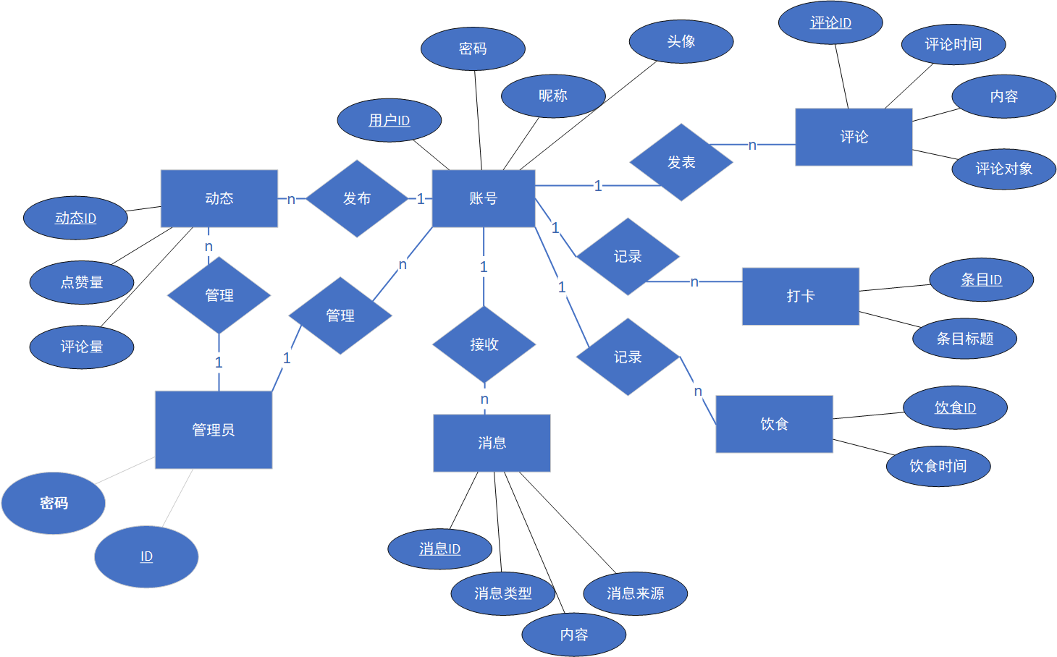
在er图中有11张表，分别是用户账号信息表，用户粉丝表，用户关注表，用户收藏表，用户消息表，草稿表，日记表，动态表，动态评论表，管理员表。账号可以有用户ID，密码，昵称等属性，账号可以发表动态，账号和动态时一对多的关系。动态拥有动态的ID，有点赞量，评论量等属性。动态拥有本动态的评论区，是一对一的关系。评论区包含评论的时间，发评论的这个用户的ID等等属性。账号还拥有用户关注表和用户粉丝表，其实这两张表可以认为是用户实体和另一个用户实体的关联表，每个用户有一张用户粉丝表或者用户关注表，属于一对一关系。用户可以收藏动态，用户收藏表是用户和动态的关联表。用户还可以撰写草稿和日记，我们将其分为了两张表，都具有标题，内容，时间等属性。用户可以接收消息，属一对多关系。消息具有消息类型和内容等属性。管理员具有ID和密码的属性，可以管理动态和用户个人信息。

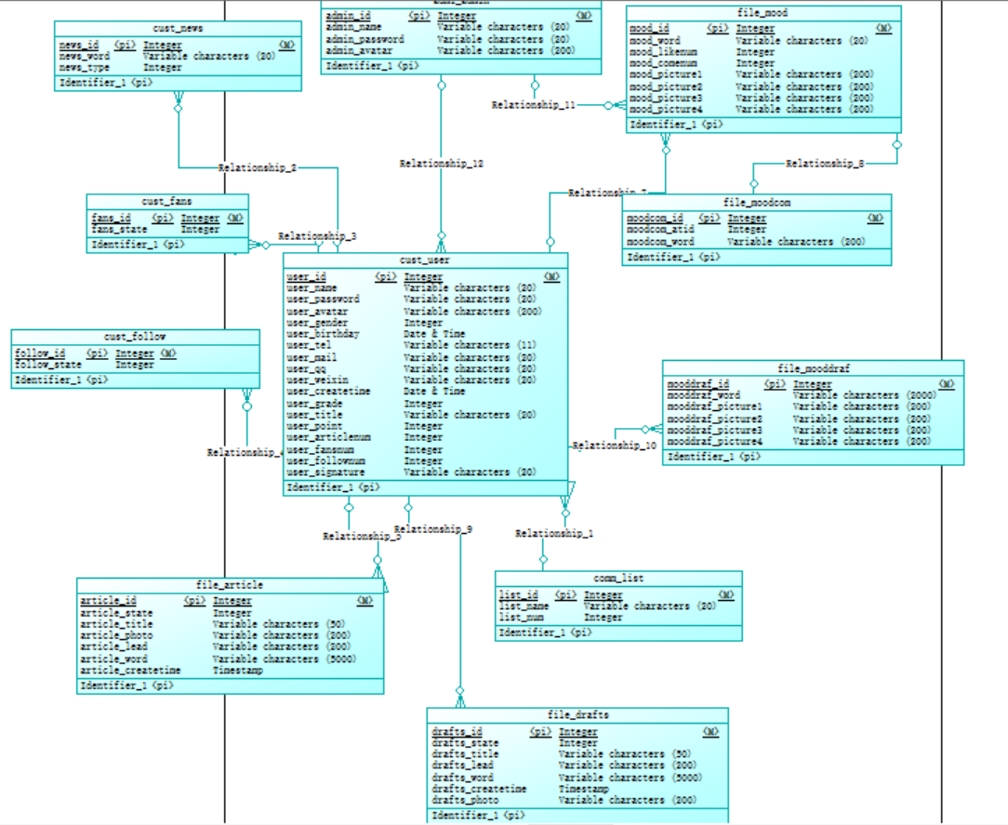
cmd数据库概念模型。将各个实体的属性，主键外键还有联系表明清楚。
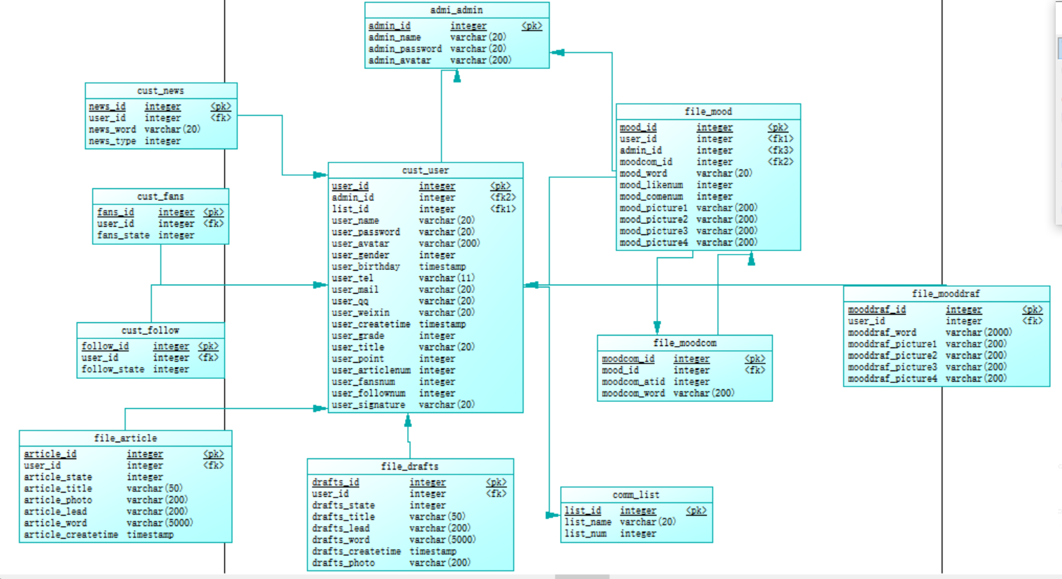
这是详细的概念模型pmd。是er图结合数据字典的细化。

数据字典
表序号：1
表名：cust_user
别名：用户信息表
描述：保存用户的个人基础信息
定义：用户信息 = 用户ID + 用户昵称 + 用户密码 + 用户头像 + 用户性别 + 用户生日 + 用户电话 + 用户邮箱 + 用户QQ + 用户微信 + 用户创建时间 + 用户等级 + 用户称号 + 用户积分 + 用户文章数 + 用户粉丝数 + 用户关注数 + 用户个性签名
所属系统：用户系统
备注：无。
表序号：2
表名：cust_fans
别名：用户粉丝表
描述：记录用户的粉丝的信息
定义：用户粉丝 = 用户ID + 粉丝ID + 关注状态
所属系统：用户系统
备注：无。
表序号：3
表名：cust_follow
别名：用户关注表
描述：记录用户关注的用户的信息。
定义：用户关注 = 用户ID + 被关注者ID + 关注状态
所属系统：用户系统
备注：无。
表序号：4
表名：cust_news
别名：用户通知箱
描述：用户接受来自系统或者其他用户的信息
定义：用户通知 = 用户ID + 对方ID + 消息内容 + 消息类型
所属系统：用户系统
备注：无。
表序号：5
表名：file_mood
别名：心情动态表
描述：该表用来记录用户的动态信息
定义：心情动态 = 动态ID + 用户ID + 动态内容 + 动态图片 + 动态点赞数 + 动态评论区ID
所属系统：文章系统
备注：无。
表序号：6
表名：file_mooddraf
别名：动态草稿箱
描述：用来存储用户动态的草稿
定义：动态草稿 = 动态ID + 用户ID + 动态内容 + 动态图片
所属系统：文章系统
备注：注意长度。

表序号：7
表名：file_moodcom
别名：心情评论区
描述：用来记录用户对于文档的评论信息
定义：心情评论 = 评论编号 + 用户ID + 文章ID + 回复ID + 评论内容
所属系统：文章系统
备注：无。
表序号：8
表名：file_article
别名：文章发表箱
描述：用来存储用户写的文章的相关信息
定义：文章发表 = 文章标号 + 所属用户编号 + 文章状态 + 文章标题 + 文章封面 + 文章导语 + 文章内容 + 文章发表时间 + 文章浏览数 + 文章点赞数 + 文章评论数 + 文章收藏数 + 文章评论区编号 + 文章标签
所属系统：文章系统
备注：无。
表序号：9
表名：file_drafts
别名：文章草稿箱
描述：用来存储用户文章的草稿
定义：用户草稿 = 用户编号 + 所属用户编号 + 草稿状态 + 草稿标题 + 草稿导语 + 草稿内容 + 草稿创建时间 + 草稿修改时间 + 文章标签
所属系统：文章系统
备注：注意长度。
表序号：10
表名：admi_admin
别名：管理员信息表
描述：保存管理员的基础信息
定义：管理员信息 = 管理员ID + 管理员昵称 + 管理员密码 + 管理员头像
所属系统：管理员系统
备注：无。

5用于数据库访问或操纵的软件配置项的详细设计

表名： | cust_user | 表标题： | 用户信息表 | 表序号： | 1 | 校验状态 | × | 备注
字段名 | 标题 | 字段类型 | 长度 | 默认值 | 允许为空 | 输入填写 | 其他约束 | 自动递增 | 描述
user_id | 用户ID/账号 | Interger | 4 | 0 | N | N | PK | Y | 为了方便采用自增整型
user_name | 用户昵称 | Varchar | 20 | "zucc" | N |  |  |  | 名称不能超过20个字节
user_password | 用户密码 | Varchar | 20 | "123456" | N |  |  |  | 密码可具有一定设置比如说必须含字母
user_avatar | 用户头像 | Varchar | 200 | NULL |  |  |  |  | 头像字段内容存储的是图片的链接地址
user_gender | 用户性别 | Interger | 4 | 0 |  |  |  |  | "0"男or"1"女
user_birthday | 用户生日 | Datatime |  | NULL
user_tel | 用户电话 | Char | 11 | NULL |  |  |  |  | 必须为11位
user_mail | 用户邮箱 | Varchar | 20 | NULL |  |  |  |  | 具备验证符合邮箱形式
user_qq | 用户QQ | Varchar | 20 | NULL
user_weixin | 用户微信 | Varchar | 20 | NULL
user_createtime | 用户创建时间 | Datatime |  | NULL |  | N |  |  | 系统按照创建时间生成
user_grade | 用户等级 | Interger | 4 | 0 |  | N |  |  | 系统判断经验条满后升级
user_title | 用户称号 | Varchar | 20 | NULL |  | N |  |  | 称号由做任务或者等级情况由系统派发
user_point | 用户积分 | Interger | 4 | 0 |  | N |  |  | 积分由做任务获得
user_articlenum | 用户文章数 | Interger | 4 | 0 |  | N |  |  | 系统计算文章数
user_fansnum | 用户粉丝数 | Interger | 4 | 0 |  | N |  |  | 系统计算粉丝数
user_follownum | 用户关注数 | Interger | 4 | 0 |  | N |  |  | 系统计算关注数
user_signature | 用户个性签名 | Varchar | 20 | NULL

表名： | cust_fans | 表标题： | 用户粉丝表 | 表序号： | 2 | 校验状态 | × | 备注
字段名 | 标题 | 字段类型 | 长度 | 默认值 | 允许为空 | 输入填写 | 其他约束 | 自动递增 | 描述
user_id | 用户ID/账号 | Interger | 4 | 0 | N | N | PK |  | 两个ID共同做主码
fans_id | 对方ID/账号 | Interger | 4 | 0 | N | N | PK
fans_state | 关注状态 | Interger | 4 | 0 |  |  |  |  | 0"单方面关注"or1"互相关注"

表名： | cust_follow | 表标题： | 用户关注表 | 表序号： | 3 | 校验状态 | × | 备注
字段名 | 标题 | 字段类型 | 长度 | 默认值 | 允许为空 | 输入填写 | 其他约束 | 自动递增 | 描述
user_id | 用户ID/账号 | Interger | 4 | 0 | N | N | PK |  | 两个ID共同做主码
follow_id | 对方ID/账号 | Interger | 4 | 0 | N | N | PK
follow_state | 关注状态 | Interger | 4 | 0 |  |  |  |  | 0"单方面关注"or1"互相关注"

表名： | cust_news | 表标题： | 用户通知箱 | 表序号： | 4 | 校验状态 | × | 备注
字段名 | 标题 | 字段类型 | 长度 | 默认值 | 允许为空 | 输入填写 | 其他约束 | 自动递增 | 描述
user_id | 用户ID/账号 | Interger | 4 | 0 | N | N | PK
news_id | 对方ID/账号 | Interger | 4 | 0 | N | N | PK
news_word | 消息内容 | Varchar | 200 | NULL
news_type | 消息类型 | Interger | 4 | 0 |  |  |  |  | 0"系统消息"or1"活动推广"

表名： | file_mood | 表标题： | 心情动态表 | 表序号： | 5 | 校验状态 | × | 备注
字段名 | 标题 | 字段类型 | 长度 | 默认值 | 允许为空 | 输入填写 | 其他约束 | 自动递增 | 描述
mood_id | 动态ID | Interger | 4 | 0 | N | N | PK
user_id | 用户ID/账号 | Interger | 4 | 0 | N | N | FK
mood_word | 动态内容 | Varchar | 20 | NULL
mood_likenum | 动态点赞数 | Interger | 4 | 0
mood_comenum | 动态评论数 | Interger | 4 | 0
mood_picture1 | 动态图片1 | Varchar | 200 | NULL
mood_picture2 | 动态图片2 | Varchar | 200 | NULL
mood_picture3 | 动态图片3 | Varchar | 200 | NULL
mood_picture4 | 动态图片4 | Varchar | 200 | NULL
moodcom_id | 动态评论区id | Interger | 4 | 0 |  |  |  |  | 0"未完成"or1"已完成"

表名： | file_mooddraf | 表标题： | 动态草稿表 | 表序号： | 6 | 校验状态 | × | 备注
字段名 | 标题 | 字段类型 | 长度 | 默认值 | 允许为空 | 输入填写 | 其他约束 | 自动递增 | 描述
mooddraf_id | 动态ID | Interger | 4 | 0 | N | N | PK
mooddraf_word | 动态内容 | Varchar | 20 | NULL
mooddraf_picture1 | 动态图片1 | Varchar | 200 | NULL
mooddraf_picture2 | 动态图片2 | Varchar | 200 | NULL
mooddraf_picture3 | 动态图片3 | Varchar | 200 | NULL
mooddraf_picture4 | 动态图片4 | Varchar | 200 | NULL

表名： | file_moodcom | 表标题： | 心情评论区 | 表序号： | 7 | 校验状态 | × | 备注
字段名 | 标题 | 字段类型 | 长度 | 默认值 | 允许为空 | 输入填写 | 其他约束 | 自动递增 | 描述
moodcom_id | 评论编号 | Interger | 4 | 0 | N | N | PK
user_id | 用户ID/账号 | Interger | 4 | 0 | N | N | FK
mood_id | 心情动态ID | Interger | 4 | 0 | N | N | FK
moodcom_atid | at ID/账号 | Interger | 4 | 0 |  |  | FK
moodcom_word | 评论内容 | Varchar | 200 | NULL

表名： | file_article | 表标题： | 文章发表箱 | 表序号： | 8 | 校验状态 | × | 备注
字段名 | 标题 | 字段类型 | 长度 | 默认值 | 允许为空 | 输入填写 | 其他约束 | 自动递增 | 描述
article_id | 文章编号 | Interger | 4 | 0 | N | N | PK | Y | 为了方便采用自增整型
user_id | 所属用户编号 | Interger | 4 | 0 | N |  | FK
article_state | 文章状态 | Interger | 4 | 0 |  |  |  |  | "0"私密or"1"分享
article_title | 文章标题 | Varchar | 50 | NULL
article_photo | 文章封面 | Varchar | 200 | NULL |  |  |  |  | 字段内容存储的是图片的链接地址
article_lead | 文章导语 | Varchar | 200 | NULL
article_word | 文章内容 | Varchar | 5000 | NULL |  |  |  |  | 存储是带样式或者样式固定的文件
article_createtime | 文章发表时间 | Datatime |  | NULL |  | N |  |  | 系统按照创建时间生成

表名： | file_drafts | 表标题： | 文章草稿箱 | 表序号： | 9 | 校验状态 | × | 备注
字段名 | 标题 | 字段类型 | 长度 | 默认值 | 允许为空 | 输入填写 | 其他约束 | 自动递增 | 描述
drafts_id | 草稿编号 | Interger | 4 | 0 | N | N | PK | Y | 为了方便采用自增整型，草稿编号与文章编号不同
user_id | 所属用户编号 | Interger | 4 | 0 | N |  | FK
drafts_state | 草稿状态 | Interger | 4 | 0 |  |  |  |  | "0"私密or"1"分享
drafts_title | 草稿标题 | Varchar | 50 | NULL
drafts_lead | 草稿导语 | Varchar | 200 | NULL
drafts_word | 草稿内容 | Varchar | 5000 | NULL
drafts_createtime | 草稿修改时间 | Datatime |  | NULL |  | N |  |  | 系统按照创建时间生成

表名： | admi_admin | 表标题： | 管理员信息表 | 表序号： | 10 | 校验状态 | × | 备注
字段名 | 标题 | 字段类型 | 长度 | 默认值 | 允许为空 | 输入填写 | 其他约束 | 自动递增 | 描述
admin_id | 用户ID/账号 | Interger | 4 | 0 | N | N | PK | Y | 为了方便采用自增整型
admin_name | 用户昵称 | Varchar | 20 | "zucc" | N |  |  |  | 名称不能超过20个字节
admin_password | 用户密码 | Varchar | 20 | "123456" | N |  |  |  | 密码可具有一定设置比如说必须含字母
admin_avatar | 用户头像 | Varchar | 200 | NULL |  |  |  |  | 头像字段内容存储的是图片的链接地址

6需求的可追踪性
由于数据库有着详细的设计规范要求，所以对照数据表可以找到其具体位置，有着较好的追踪性。

7注解
- Mysql:
MySQL是一个关系型数据库管理系统，由瑞典 MySQL AB 公司开发，目前属于Oracle旗下公司。MySQL最流行的关系型数据库管理系统，在 WEB应用方面 Mysql是最好的RDBMS (Relational Database Management System，关系数据库管理系统）应用软件之一。MysQL是一种关联数据库管理系统，关联数据库将数据保存在不同的表中，而不是将所有数据放在一个大仓库内，这样就增加了速度并提高了灵活性。MySQL 所使用的sql语言是用于访问数据库的最常用标准化语言.MySQL 软件采用了双授权政策(本词条“授权政策”),它分为社区版和商业版，由于其体积小、速度快、总体拥有成本低，尤其是开放源码这一特点，一般中小型网站的开发都选择MySQL作为网站数据库。由于其社区版的性能卓越，搭配PHP和 Apache可组成良好的开发环境。
- CSCI:
计算机软件配置项

附录
转化成为的sql语句
/*==============================================================*/
/* DBMS name: Sybase SQL Anywhere 11 */
/* Created on: 2020/12/09 10:28:34 */
/*==============================================================*/

if exists(select 1 from sys.sysforeignkey where role='FK_CUST_FAN_RELATIONS_CUST_USE') then
alter table cust_fans
delete foreign key FK_CUST_FAN_RELATIONS_CUST_USE
end if;

if exists(select 1 from sys.sysforeignkey where role='FK_CUST_FOL_RELATIONS_CUST_USE') then
alter table cust_follow
delete foreign key FK_CUST_FOL_RELATIONS_CUST_USE
end if;

if exists(select 1 from sys.sysforeignkey where role='FK_CUST_NEW_RELATIONS_CUST_USE') then
alter table cust_news
delete foreign key FK_CUST_NEW_RELATIONS_CUST_USE
end if;

if exists(select 1 from sys.sysforeignkey where role='FK_CUST_USE_RELATIONS_COMM_LIS') then
alter table cust_user
delete foreign key FK_CUST_USE_RELATIONS_COMM_LIS
end if;

if exists(select 1 from sys.sysforeignkey where role='FK_CUST_USE_RELATIONS_ADMI_ADM') then
alter table cust_user
delete foreign key FK_CUST_USE_RELATIONS_ADMI_ADM
end if;

if exists(select 1 from sys.sysforeignkey where role='FK_FILE_ART_RELATIONS_CUST_USE') then
alter table file_article
delete foreign key FK_FILE_ART_RELATIONS_CUST_USE
end if;

if exists(select 1 from sys.sysforeignkey where role='FK_FILE_DRA_RELATIONS_CUST_USE') then
alter table file_drafts
delete foreign key FK_FILE_DRA_RELATIONS_CUST_USE
end if;

if exists(select 1 from sys.sysforeignkey where role='FK_FILE_MOO_RELATIONS_ADMI_ADM') then
alter table file_mood
delete foreign key FK_FILE_MOO_RELATIONS_ADMI_ADM
end if;

if exists(select 1 from sys.sysforeignkey where role='FK_FILE_MOO_RELATIONS_CUST_USE') then
alter table file_mood
delete foreign key FK_FILE_MOO_RELATIONS_CUST_USE
end if;

if exists(select 1 from sys.sysforeignkey where role='FK_FILE_MOO_RELATIONS_FILE_MOO') then
alter table file_mood
delete foreign key FK_FILE_MOO_RELATIONS_FILE_MOO
end if;

if exists(select 1 from sys.sysforeignkey where role='FK_FILE_MOO_RELATIONS_FILE_MOO') then
alter table file_moodcom
delete foreign key FK_FILE_MOO_RELATIONS_FILE_MOO
end if;

if exists(select 1 from sys.sysforeignkey where role='FK_FILE_MOO_RELATIONS_CUST_USE') then
alter table file_mooddraf
delete foreign key FK_FILE_MOO_RELATIONS_CUST_USE
end if;

if exists(
select 1 from sys.sysindex i, sys.systable t
where i.table_id=t.table_id
and i.index_name='admi_admin_PK'
and t.table_name='admi_admin'
) then
drop index admi_admin.admi_admin_PK
end if;

if exists(
select 1 from sys.systable
where table_name='admi_admin'
and table_type in ('BASE', 'GBL TEMP')
) then
drop table admi_admin
end if;

if exists(
select 1 from sys.sysindex i, sys.systable t
where i.table_id=t.table_id
and i.index_name='comm_list_PK'
and t.table_name='comm_list'
) then
drop index comm_list.comm_list_PK
end if;

if exists(
select 1 from sys.systable
where table_name='comm_list'
and table_type in ('BASE', 'GBL TEMP')
) then
drop table comm_list
end if;

if exists(
select 1 from sys.sysindex i, sys.systable t
where i.table_id=t.table_id
and i.index_name='Relationship_3_FK'
and t.table_name='cust_fans'
) then
drop index cust_fans.Relationship_3_FK
end if;

if exists(
select 1 from sys.sysindex i, sys.systable t
where i.table_id=t.table_id
and i.index_name='cust_fans_PK'
and t.table_name='cust_fans'
) then
drop index cust_fans.cust_fans_PK
end if;

if exists(
select 1 from sys.systable
where table_name='cust_fans'
and table_type in ('BASE', 'GBL TEMP')
) then
drop table cust_fans
end if;

if exists(
select 1 from sys.sysindex i, sys.systable t
where i.table_id=t.table_id
and i.index_name='Relationship_4_FK'
and t.table_name='cust_follow'
) then
drop index cust_follow.Relationship_4_FK
end if;

if exists(
select 1 from sys.sysindex i, sys.systable t
where i.table_id=t.table_id
and i.index_name='cust_follow_PK'
and t.table_name='cust_follow'
) then
drop index cust_follow.cust_follow_PK
end if;

if exists(
select 1 from sys.systable
where table_name='cust_follow'
and table_type in ('BASE', 'GBL TEMP')
) then
drop table cust_follow
end if;

if exists(
select 1 from sys.sysindex i, sys.systable t
where i.table_id=t.table_id
and i.index_name='Relationship_2_FK'
and t.table_name='cust_news'
) then
drop index cust_news.Relationship_2_FK
end if;

if exists(
select 1 from sys.sysindex i, sys.systable t
where i.table_id=t.table_id
and i.index_name='cust_news_PK'
and t.table_name='cust_news'
) then
drop index cust_news.cust_news_PK
end if;

if exists(
select 1 from sys.systable
where table_name='cust_news'
and table_type in ('BASE', 'GBL TEMP')
) then
drop table cust_news
end if;

if exists(
select 1 from sys.sysindex i, sys.systable t
where i.table_id=t.table_id
and i.index_name='Relationship_13_FK'
and t.table_name='cust_user'
) then
drop index cust_user.Relationship_13_FK
end if;

if exists(
select 1 from sys.sysindex i, sys.systable t
where i.table_id=t.table_id
and i.index_name='Relationship_1_FK'
and t.table_name='cust_user'
) then
drop index cust_user.Relationship_1_FK
end if;

if exists(
select 1 from sys.sysindex i, sys.systable t
where i.table_id=t.table_id
and i.index_name='cust_user_PK'
and t.table_name='cust_user'
) then
drop index cust_user.cust_user_PK
end if;

if exists(
select 1 from sys.systable
where table_name='cust_user'
and table_type in ('BASE', 'GBL TEMP')
) then
drop table cust_user
end if;

if exists(
select 1 from sys.sysindex i, sys.systable t
where i.table_id=t.table_id
and i.index_name='Relationship_5_FK'
and t.table_name='file_article'
) then
drop index file_article.Relationship_5_FK
end if;

if exists(
select 1 from sys.sysindex i, sys.systable t
where i.table_id=t.table_id
and i.index_name='file_article_PK'
and t.table_name='file_article'
) then
drop index file_article.file_article_PK
end if;

if exists(
select 1 from sys.systable
where table_name='file_article'
and table_type in ('BASE', 'GBL TEMP')
) then
drop table file_article
end if;

if exists(
select 1 from sys.sysindex i, sys.systable t
where i.table_id=t.table_id
and i.index_name='Relationship_10_FK'
and t.table_name='file_drafts'
) then
drop index file_drafts.Relationship_10_FK
end if;

if exists(
select 1 from sys.sysindex i, sys.systable t
where i.table_id=t.table_id
and i.index_name='file_drafts_PK'
and t.table_name='file_drafts'
) then
drop index file_drafts.file_drafts_PK
end if;

if exists(
select 1 from sys.systable
where table_name='file_drafts'
and table_type in ('BASE', 'GBL TEMP')
) then
drop table file_drafts
end if;

if exists(
select 1 from sys.sysindex i, sys.systable t
where i.table_id=t.table_id
and i.index_name='Relationship_12_FK'
and t.table_name='file_mood'
) then
drop index file_mood.Relationship_12_FK
end if;

if exists(
select 1 from sys.sysindex i, sys.systable t
where i.table_id=t.table_id
and i.index_name='Relationship_8_FK'
and t.table_name='file_mood'
) then
drop index file_mood.Relationship_8_FK
end if;

if exists(
select 1 from sys.sysindex i, sys.systable t
where i.table_id=t.table_id
and i.index_name='Relationship_7_FK'
and t.table_name='file_mood'
) then
drop index file_mood.Relationship_7_FK
end if;

if exists(
select 1 from sys.sysindex i, sys.systable t
where i.table_id=t.table_id
and i.index_name='file_mood_PK'
and t.table_name='file_mood'
) then
drop index file_mood.file_mood_PK
end if;

if exists(
select 1 from sys.systable
where table_name='file_mood'
and table_type in ('BASE', 'GBL TEMP')
) then
drop table file_mood
end if;

if exists(
select 1 from sys.sysindex i, sys.systable t
where i.table_id=t.table_id
and i.index_name='Relationship_9_FK'
and t.table_name='file_moodcom'
) then
drop index file_moodcom.Relationship_9_FK
end if;

if exists(
select 1 from sys.sysindex i, sys.systable t
where i.table_id=t.table_id
and i.index_name='file_moodcom_PK'
and t.table_name='file_moodcom'
) then
drop index file_moodcom.file_moodcom_PK
end if;

if exists(
select 1 from sys.systable
where table_name='file_moodcom'
and table_type in ('BASE', 'GBL TEMP')
) then
drop table file_moodcom
end if;

if exists(
select 1 from sys.sysindex i, sys.systable t
where i.table_id=t.table_id
and i.index_name='Relationship_11_FK'
and t.table_name='file_mooddraf'
) then
drop index file_mooddraf.Relationship_11_FK
end if;

if exists(
select 1 from sys.sysindex i, sys.systable t
where i.table_id=t.table_id
and i.index_name='file_mooddraf_PK'
and t.table_name='file_mooddraf'
) then
drop index file_mooddraf.file_mooddraf_PK
end if;

if exists(
select 1 from sys.systable
where table_name='file_mooddraf'
and table_type in ('BASE', 'GBL TEMP')
) then
drop table file_mooddraf
end if;

/*==============================================================*/
/* Table: admi_admin */
/*==============================================================*/
create table admi_admin
(
admin_id integer not null,
admin_name varchar(20) null,
admin_password varchar(20) null,
admin_avatar varchar(200) null,
constraint PK_ADMI_ADMIN primary key (admin_id)
);

/*==============================================================*/
/* Index: admi_admin_PK */
/*==============================================================*/
create unique index admi_admin_PK on admi_admin (
admin_id ASC
);

/*==============================================================*/
/* Table: comm_list */
/*==============================================================*/
create table comm_list
(
list_id integer not null,
list_name varchar(20) null,
list_num integer null,
constraint PK_COMM_LIST primary key (list_id)
);

/*==============================================================*/
/* Index: comm_list_PK */
/*==============================================================*/
create unique index comm_list_PK on comm_list (
list_id ASC
);

/*==============================================================*/
/* Table: cust_fans */
/*==============================================================*/
create table cust_fans
(
fans_id integer not null,
user_id integer null,
fans_state integer null,
constraint PK_CUST_FANS primary key (fans_id)
);

/*==============================================================*/
/* Index: cust_fans_PK */
/*==============================================================*/
create unique index cust_fans_PK on cust_fans (
fans_id ASC
);

/*==============================================================*/
/* Index: Relationship_3_FK */
/*==============================================================*/
create index Relationship_3_FK on cust_fans (
user_id ASC
);

/*==============================================================*/
/* Table: cust_follow */
/*==============================================================*/
create table cust_follow
(
follow_id integer not null,
user_id integer null,
follow_state integer null,
constraint PK_CUST_FOLLOW primary key (follow_id)
);

/*==============================================================*/
/* Index: cust_follow_PK */
/*==============================================================*/
create unique index cust_follow_PK on cust_follow (
follow_id ASC
);

/*==============================================================*/
/* Index: Relationship_4_FK */
/*==============================================================*/
create index Relationship_4_FK on cust_follow (
user_id ASC
);

/*==============================================================*/
/* Table: cust_news */
/*==============================================================*/
create table cust_news
(
news_id integer not null,
user_id integer null,
news_word varchar(20) null,
news_type integer null,
constraint PK_CUST_NEWS primary key (news_id)
);

/*==============================================================*/
/* Index: cust_news_PK */
/*==============================================================*/
create unique index cust_news_PK on cust_news (
news_id ASC
);

/*==============================================================*/
/* Index: Relationship_2_FK */
/*==============================================================*/
create index Relationship_2_FK on cust_news (
user_id ASC
);

/*==============================================================*/
/* Table: cust_user */
/*==============================================================*/
create table cust_user
(
user_id integer not null,
admin_id integer null,
list_id integer null,
user_name varchar(20) null,
user_password varchar(20) null,
user_avatar varchar(200) null,
user_gender integer null,
user_birthday timestamp null,
user_tel varchar(11) null,
user_mail varchar(20) null,
user_qq varchar(20) null,
user_weixin varchar(20) null,
user_createtime timestamp null,
user_grade integer null,
user_title varchar(20) null,
user_point integer null,
user_articlenum integer null,
user_fansnum integer null,
user_follownum integer null,
user_signature varchar(20) null,
constraint PK_CUST_USER primary key (user_id)
);

/*==============================================================*/
/* Index: cust_user_PK */
/*==============================================================*/
create unique index cust_user_PK on cust_user (
user_id ASC
);

/*==============================================================*/
/* Index: Relationship_1_FK */
/*==============================================================*/
create index Relationship_1_FK on cust_user (
list_id ASC
);

/*==============================================================*/
/* Index: Relationship_13_FK */
/*==============================================================*/
create index Relationship_13_FK on cust_user (
admin_id ASC
);

/*==============================================================*/
/* Table: file_article */
/*==============================================================*/
create table file_article
(
article_id integer not null,
user_id integer null,
article_state integer null,
article_title varchar(50) null,
article_photo varchar(200) null,
article_lead varchar(200) null,
article_word varchar(5000) null,
article_createtime timestamp null,
constraint PK_FILE_ARTICLE primary key (article_id)
);

/*==============================================================*/
/* Index: file_article_PK */
/*==============================================================*/
create unique index file_article_PK on file_article (
article_id ASC
);

/*==============================================================*/
/* Index: Relationship_5_FK */
/*==============================================================*/
create index Relationship_5_FK on file_article (
user_id ASC
);

/*==============================================================*/
/* Table: file_drafts */
/*==============================================================*/
create table file_drafts
(
drafts_id integer not null,
user_id integer null,
drafts_state integer null,
drafts_title varchar(50) null,
drafts_lead varchar(200) null,
drafts_word varchar(5000) null,
drafts_createtime timestamp null,
drafts_photo varchar(200) null,
constraint PK_FILE_DRAFTS primary key (drafts_id)
);

/*==============================================================*/
/* Index: file_drafts_PK */
/*==============================================================*/
create unique index file_drafts_PK on file_drafts (
drafts_id ASC
);

/*==============================================================*/
/* Index: Relationship_10_FK */
/*==============================================================*/
create index Relationship_10_FK on file_drafts (
user_id ASC
);

/*==============================================================*/
/* Table: file_mood */
/*==============================================================*/
create table file_mood
(
mood_id integer not null,
user_id integer null,
admin_id integer null,
moodcom_id integer null,
mood_word varchar(20) null,
mood_likenum integer null,
mood_comenum integer null,
mood_picture1 varchar(200) null,
mood_picture2 varchar(200) null,
mood_picture3 varchar(200) null,
mood_picture4 varchar(200) null,
constraint PK_FILE_MOOD primary key (mood_id)
);

/*==============================================================*/
/* Index: file_mood_PK */
/*==============================================================*/
create unique index file_mood_PK on file_mood (
mood_id ASC
);

/*==============================================================*/
/* Index: Relationship_7_FK */
/*==============================================================*/
create index Relationship_7_FK on file_mood (
user_id ASC
);

/*==============================================================*/
/* Index: Relationship_8_FK */
/*==============================================================*/
create index Relationship_8_FK on file_mood (
moodcom_id ASC
);

/*==============================================================*/
/* Index: Relationship_12_FK */
/*==============================================================*/
create index Relationship_12_FK on file_mood (
admin_id ASC
);

/*==============================================================*/
/* Table: file_moodcom */
/*==============================================================*/
create table file_moodcom
(
moodcom_id integer not null,
mood_id integer null,
moodcom_atid integer null,
moodcom_word varchar(200) null,
constraint PK_FILE_MOODCOM primary key (moodcom_id)
);

/*==============================================================*/
/* Index: file_moodcom_PK */
/*==============================================================*/
create unique index file_moodcom_PK on file_moodcom (
moodcom_id ASC
);

/*==============================================================*/
/* Index: Relationship_9_FK */
/*==============================================================*/
create index Relationship_9_FK on file_moodcom (
mood_id ASC
);

/*==============================================================*/
/* Table: file_mooddraf */
/*==============================================================*/
create table file_mooddraf
(
mooddraf_id integer not null,
user_id integer null,
mooddraf_word varchar(2000) null,
mooddraf_picture1 varchar(200) null,
mooddraf_picture2 varchar(200) null,
mooddraf_picture3 varchar(200) null,
mooddraf_picture4 varchar(200) null,
constraint PK_FILE_MOODDRAF primary key (mooddraf_id)
);

/*==============================================================*/
/* Index: file_mooddraf_PK */
/*==============================================================*/
create unique index file_mooddraf_PK on file_mooddraf (
mooddraf_id ASC
);

/*==============================================================*/
/* Index: Relationship_11_FK */
/*==============================================================*/
create index Relationship_11_FK on file_mooddraf (
user_id ASC
);

alter table cust_fans
add constraint FK_CUST_FAN_RELATIONS_CUST_USE foreign key (user_id)
references cust_user (user_id)
on update restrict
on delete restrict;

alter table cust_follow
add constraint FK_CUST_FOL_RELATIONS_CUST_USE foreign key (user_id)
references cust_user (user_id)
on update restrict
on delete restrict;

alter table cust_news
add constraint FK_CUST_NEW_RELATIONS_CUST_USE foreign key (user_id)
references cust_user (user_id)
on update restrict
on delete restrict;

alter table cust_user
add constraint FK_CUST_USE_RELATIONS_COMM_LIS foreign key (list_id)
references comm_list (list_id)
on update restrict
on delete restrict;

alter table cust_user
add constraint FK_CUST_USE_RELATIONS_ADMI_ADM foreign key (admin_id)
references admi_admin (admin_id)
on update restrict
on delete restrict;

alter table file_article
add constraint FK_FILE_ART_RELATIONS_CUST_USE foreign key (user_id)
references cust_user (user_id)
on update restrict
on delete restrict;

alter table file_drafts
add constraint FK_FILE_DRA_RELATIONS_CUST_USE foreign key (user_id)
references cust_user (user_id)
on update restrict
on delete restrict;

alter table file_mood
add constraint FK_FILE_MOO_RELATIONS_ADMI_ADM foreign key (admin_id)
references admi_admin (admin_id)
on update restrict
on delete restrict;

alter table file_mood
add constraint FK_FILE_MOO_RELATIONS_CUST_USE foreign key (user_id)
references cust_user (user_id)
on update restrict
on delete restrict;

alter table file_mood
add constraint FK_FILE_MOO_RELATIONS_FILE_MOO foreign key (moodcom_id)
references file_moodcom (moodcom_id)
on update restrict
on delete restrict;

alter table file_moodcom
add constraint FK_FILE_MOO_RELATIONS_FILE_MOO foreign key (mood_id)
references file_mood (mood_id)
on update restrict
on delete restrict;

alter table file_mooddraf
add constraint FK_FILE_MOO_RELATIONS_CUST_USE foreign key (user_id)
references cust_user (user_id)
on update restrict
on delete restrict;

